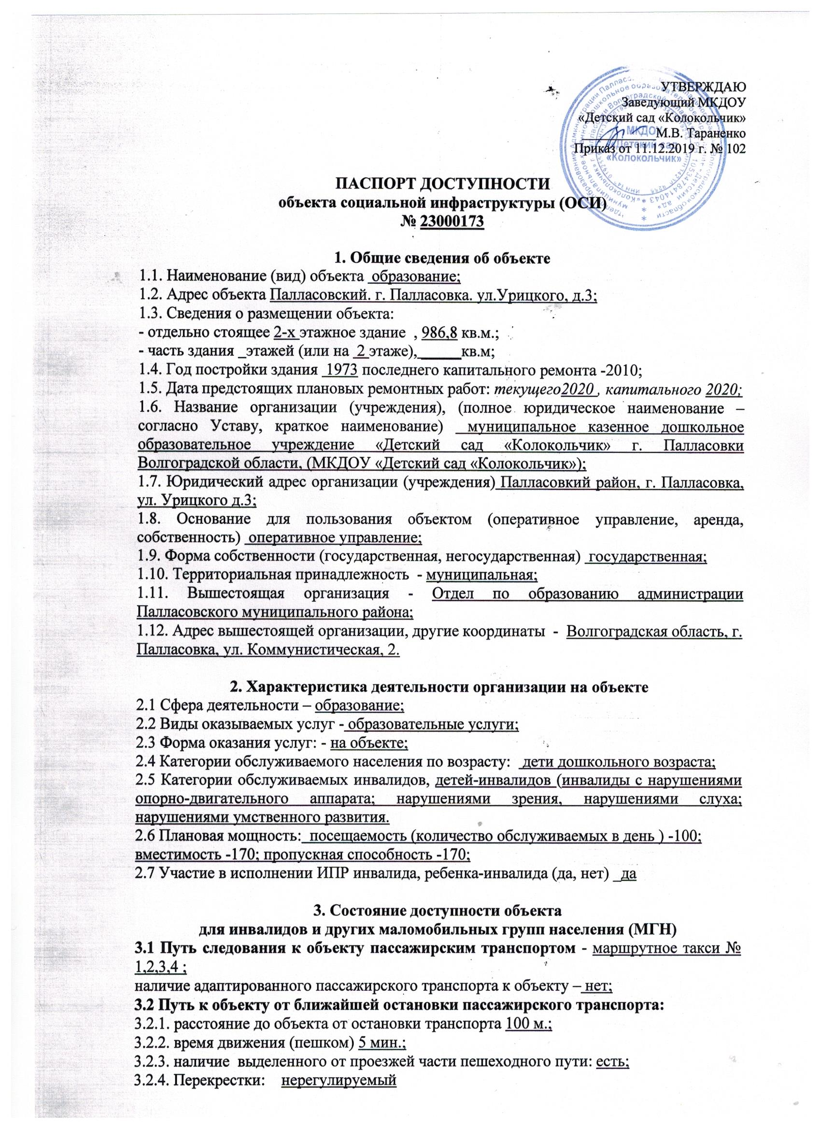

3.2.5. Информация на пути следования к объекту: акустическая, тактильная, визуальная – отсутствует;

3.2.6. Перепады высоты на пути: нет ;

Их обустройство для инвалидов на коляске – нет.

**3.3 Вариант организации доступности ОСИ**

|  |  |  |
| --- | --- | --- |
| №  п/п | Категория инвалидов  (вид нарушения) | Вариант организации доступности объекта* |
| 1 | Все категории инвалидов и МГН | Б |
|  | *в том числе инвалиды:* |  |
| 2 | передвигающиеся на креслах-колясках (К) | ДУ |
| 3 | с нарушениями опорно-двигательного аппарата (О) | Б |
| 4 | с нарушениями зрения (С) | Б |
| 5 | с нарушениями слуха (Г) | Б |
| 6 | с нарушениями умственного развития (У) | Б |

* - указывается один из вариантов: «А» (доступность всех зон и помещений - универсальная), «Б» (доступны специально выделенные участки и помещения), «ДУ» (доступность условная: дополнительная помощь сотрудника, услуги на дому, дистанционно), «ВНД» (не организована доступность)

**3.4 Состояние доступности основных структурно-функциональных зон**

|  |  |  |
| --- | --- | --- |
| №  п\п | Основные структурно-функциональные зоны | Состояние доступности, в том числе для основных категорий инвалидов** |
| 1 | Территория, прилегающая к зданию (участок) | ДП-В |
| 2 | Вход (входы) в здание | ДП-В |
| 3 | Путь (пути) движения внутри здания (в т.ч. пути эвакуации) | ДЧ-И (О,С,Г,У) |
| 4 | Зона целевого назначения здания (целевого посещения объекта) | ДЧ-И (О,С,Г,У) |
| 5 | Санитарно-гигиенические помещения | ДЧ-И (О,С,Г,У) |
| 6 | Система информации и связи (на всех зонах) | ДП-В |
| 7 | Пути движения к объекту (от остановки транспорта) | ДП-В |

* указывается: ДП-В - доступно полностью всем; ДП-И (К, О, С, Г, У) – доступно полностью избирательно (указать категории инвалидов); ДЧ-В - доступно частично всем; ДЧ-И (К, О, С, Г, У) – доступно частично избирательно (указать категории инвалидов); ДУ - доступно условно, ВНД – временно недоступно

**3.5. Итоговое заключение о состоянии доступности ОСИ**: ДЧ-И (О,С,Г,У)

**4. Управленческое решение**

**4.1. Рекомендации по адаптации основных структурных элементов объекта**

|  |  |  |
| --- | --- | --- |
| №  п\п | Основные структурно-функциональные зоны объекта |  |
| 1 | Территория, прилегающая к зданию (участок) | КР |
| 2 | Вход (входы) в здание | ОРГ |
| 3 | Путь (пути) движения внутри здания (в т.ч. пути эвакуации) | ОРГ |
| 4 | Зона целевого назначения здания (целевого посещения объекта) | ОРГ |
| 5 | Санитарно-гигиенические помещения | ОРГ |
| 6 | Система информации на объекте (на всех зонах) | Не нуждается |
| 7 | Пути движения к объекту (от остановки транспорта) | СТР |
| 8 | Все зоны и участки | ОРГ |

* не нуждается; ПСД- подготовка проектно-сметной документации, ТР-текущий ремонт, КР- капитальный ремонт, Рек-реконструкция, Стр-строительство, ОРГ- организация альтернативной формы обслуживания и другие организационные мероприятия

4.2. Период проведения работ 01.01.2020 – 31.12.2021 год

в рамках исполнения подпрограммы "Формирование доступной среды жизнедеятельности для инвалидов и маломобильных групп населения» утверждена постановлением № 504-п от 25.09.2017 г. на 2020-2025 годы *(указывается наименование документа: программы, плана)*

4.3 Ожидаемый результат после выполнения работ по адаптации: доступен для ОСГУ

4.4. Информация размещена (обновлена): размещена

На Карте доступности объектов Волгоградской области (дата) « » 2020 г.:

на иных информационных ресурсах (наименование сайта, порта/дата): *http: //zhit-vmeste.ru*

**ПРИЛОЖЕНИЯ к Паспорту доступности объекта и услуг:**

1. Результаты обследования на предмет доступности объекта и услуг на ____ л.

2. План мероприятий по поэтапному повышению уровня доступности для инвалидов объекта и предоставляемых услуг («дорожная карта») на ____ л.

3. Маршрут (схема) движения инвалидов и других МГН на ___л.

4. Фотографии (структурно-функциональных зон и элементов объекта) на __ л.

5. Материалы уполномоченных организаций по осуществлению контроля и надзора_________________________________________________ на _____ л.

наименование документа и выдавшей его организации, дата

6. Материалы (заключения) иных организаций по вопросам доступности объекта и услуг ___________________________________________________на ______л.

(сертификаты системы добровольной сертификации, документы общественного контроля и др.)

7. Другое ________________________________________________на ______л.

Председатель Комиссии ________________

Члены комиссии: ________________________________________________________